Навчальна дисципліна: Бухгалтерський облік.

Змістовий модуль 4. Облік розрахункових операцій.

Тема 5. Організація та облік розрахункових операцій.

  - Поняття каси та касових операцій.
  - Основні правила касової дисципліни.
  - Документування та облік касових операцій.
  - Організація та облік розрахунків із підзвітними особами.
  - Поняття та організація безготівкових розрахунків.
  - Платіжне доручення та виписка банку.

Ключові поняття: касові операції, касова дисципліна, ліміт каси, прибутковий касовий ордер, видатковий касовий ордер, підзвітна особа, відрядження, добові, безготівкові розрахунки, платіжне доручення, виписка банку.

◻ Теоретичні відомості

Поняття каси та касових операцій

Каса підприємства – це приміщення або місце, призначене для прийому, видачі та зберігання готівкових грошових коштів на підприємстві. Виконання касових операцій та ведення всієї касової документації складає посадові обов’язки касира, який несе повну матеріальну відповідальність за збереження грошових коштів у касі.
Грошові кошти до каси підприємства можуть надходити:
- як виторг від реалізації продукції, товарів, робіт, послуг;
- з поточного рахунка у вигляді готівки, отриманої у касі відповідного банку;
- у вигляді невикористаних раніше отриманих підзвітними особами сум.
Грошові кошти з каси можуть спрямовуватися:
- до банку при здачі коштів для зарахування на поточний рахунок;
- на виплату заробітної плати, у тому числі депонованої, а також стипендій, дивідендів, аліментів, допомог з тимчасової непрацездатності тощо;
- на видачу працівникам підприємства під звіт на витрати за відрядженнями або для придбання від імені підприємства товарів, робіт, послуг.

Основні правила касової дисципліни

Касові операції здійснюють із суворим дотриманням касової дисципліни, тобто певних норм та правил, за недотримання яких чинним законодавством передбачена відповідальність як для підприємства, так і для його посадових осіб. Встановлені правила касової дисципліни Положенням про ведення касових операцій у національній валюті в Україні, затвердженим Постановою Правління НБУ від 29.12.2017. № 148.
Основними правилами касової дисципліни є такі:
1. Вимога дотримуватися так званого ліміту каси, тобто залишок готівкових грошових коштів у касі на кінець дня з урахуванням деяких виключень не може перевищувати суми такого ліміту. Готівка, що перевищує встановлений ліміт, здається до банку для зарахування на поточний рахунок підприємства.
Розраховується сума ліміту каси підприємством самостійно на підставі принципів, передбачених Постановою № 148. При визначенні ліміту його сума не повинна перевищувати – розміру середньоденного надходження готівки до каси або її середньоденної видачі з каси за рішенням керівника підприємства. Підприємство затверджує встановлений ліміт внутрішніми документами. Часові межі (тобто, за який час середньоденне надходження або видача готівки – за місяць, два місяці, три місяці, з останніх шести, дванадцяти місяців, двох років тощо) Положенням № 148 не передбачено.
2. Сума розрахунку готівкою одного підприємства (підприємця) з іншим підприємством (підприємцем) протягом одного дня за одним чи декількома платіжними документами не повинна перевищувати 10 тис. грн.
Сума розрахунку готівкою між фізичною особою і підприємством (підприємцем) протягом одного дня за одним чи декількома платіжними документами не повинна перевищувати 50 тис. грн.
Зазначені обмеження не поширюються на розрахунки підприємств (підприємців) з бюджетом та державними цільовими фондами, добровільні пожертвування та благодійну допомогу, використання коштів, виданих на відрядження.
3. Видача конкретній особі грошових коштів під звіт здійснюється виключно за умови звітності у встановленому порядку за раніше отриманими під звіт сумами.
Особа, що одержала аванс, повинна звітувати:
- за сумами, отриманими на господарські потреби, не пізніше наступного дня після дня видачі;
- за сумами, отриманими на витрати за відрядженням, до закінчення п’ятого банківського дня, наступного за днем закінчення відрядження (якщо грошові кошти на відрядження перераховувались на корпоративну картку та знімались готівкою – до закінчення третього банківського дня, наступного за днем закінчення відрядження).
Адміністративна відповідальність за порушення касової дисципліни встановлюється Кодексом України про адміністративні правопорушення, зокрема статтями 162⁴ і 163¹⁵.
Додаткова відповідальність передбачена п. 170.9 Податкового Кодексу України для підзвітних осіб, що не прозвітували протягом п’яти банківських днів після повернення з відрядження чи оплати господарських потреб за рахунок коштів підприємства і не повернули суму залишку.

Документування та облік касових операцій

Документування касових операцій здійснюється із застосуванням типових первинних документів – прибуткового касового ордеру і видаткового касового ордеру. Такі документи складаються бухгалтером, що здійснює облік касових операцій, і підписуються відповідними посадовими особами; реєструються в журналі реєстрації прибуткових і видаткових касових документів. Касові ордери, окремо прибуткові, окремо видаткові, нумеруються наскрізним способом з початку року – щорічно номер розпочинається з початку. На підставі прибуткових і видаткових касових ордерів складаються звіти касира шляхом заповнення касової книги.
Отримання готівкових грошових коштів з поточного рахунку здійснюється на підставі заповненого чека чекової книжки підприємства. Чек передається касиру банку при отриманні коштів. Варто також зазначити, що на зворотному боці чека вказується мета отримання коштів (наприклад, код – 40 заробітна плата за 03/21; код 43 – витрати за відрядженнями; код 53 – купівля товарів, оплата послуг;), яка потім повторюється у виписці банку. Підприємства та організації, крім бюджетних, на сьогодні не зобов’язані дотримуватися зазначеного у чеці напрямку витрачання отриманих коштів, тому що Постанова № 637 такої вимоги не містить.
Отримані з поточного рахунку готівкові кошти оприбуткуються до каси шляхом складання прибуткового касового ордеру, у якому реквізит «Прийнято від» не заповнюється, а суть операції вказується як підстава, наприклад: «отримані грошові кошти з поточного рахунку у банку за чеком № МК 1322675 на видачу авансів за відрядженнями».
Надходження до каси готівкового торговельного виторгу і невикористаних підзвітних сум документується прибутковим касовим ордером, заповнена квитанція до якого передається особі, що здає кошти. Матеріально-відповідальні особи додають такі квитанції до своїх товарних звітів.
Зарахування готівкових грошових коштів з каси на поточний рахунок у банку здійснюється на підставі заяви на переказ готівки. Кошти списуються з каси на підставі видаткового касового ордеру. Квитанція заяви на переказ готівки із відбитком каси банку про прийом грошових коштів залишається підприємству і додається у звіт касира до відповідного видаткового касового ордеру. У такому видатковому касовому ордері реквізит «Видати» не заповнюється, а суть операції вказується як підстава: «здано для зарахування на поточний рахунок у банку».
Приклад складання прибуткового касового ордеру

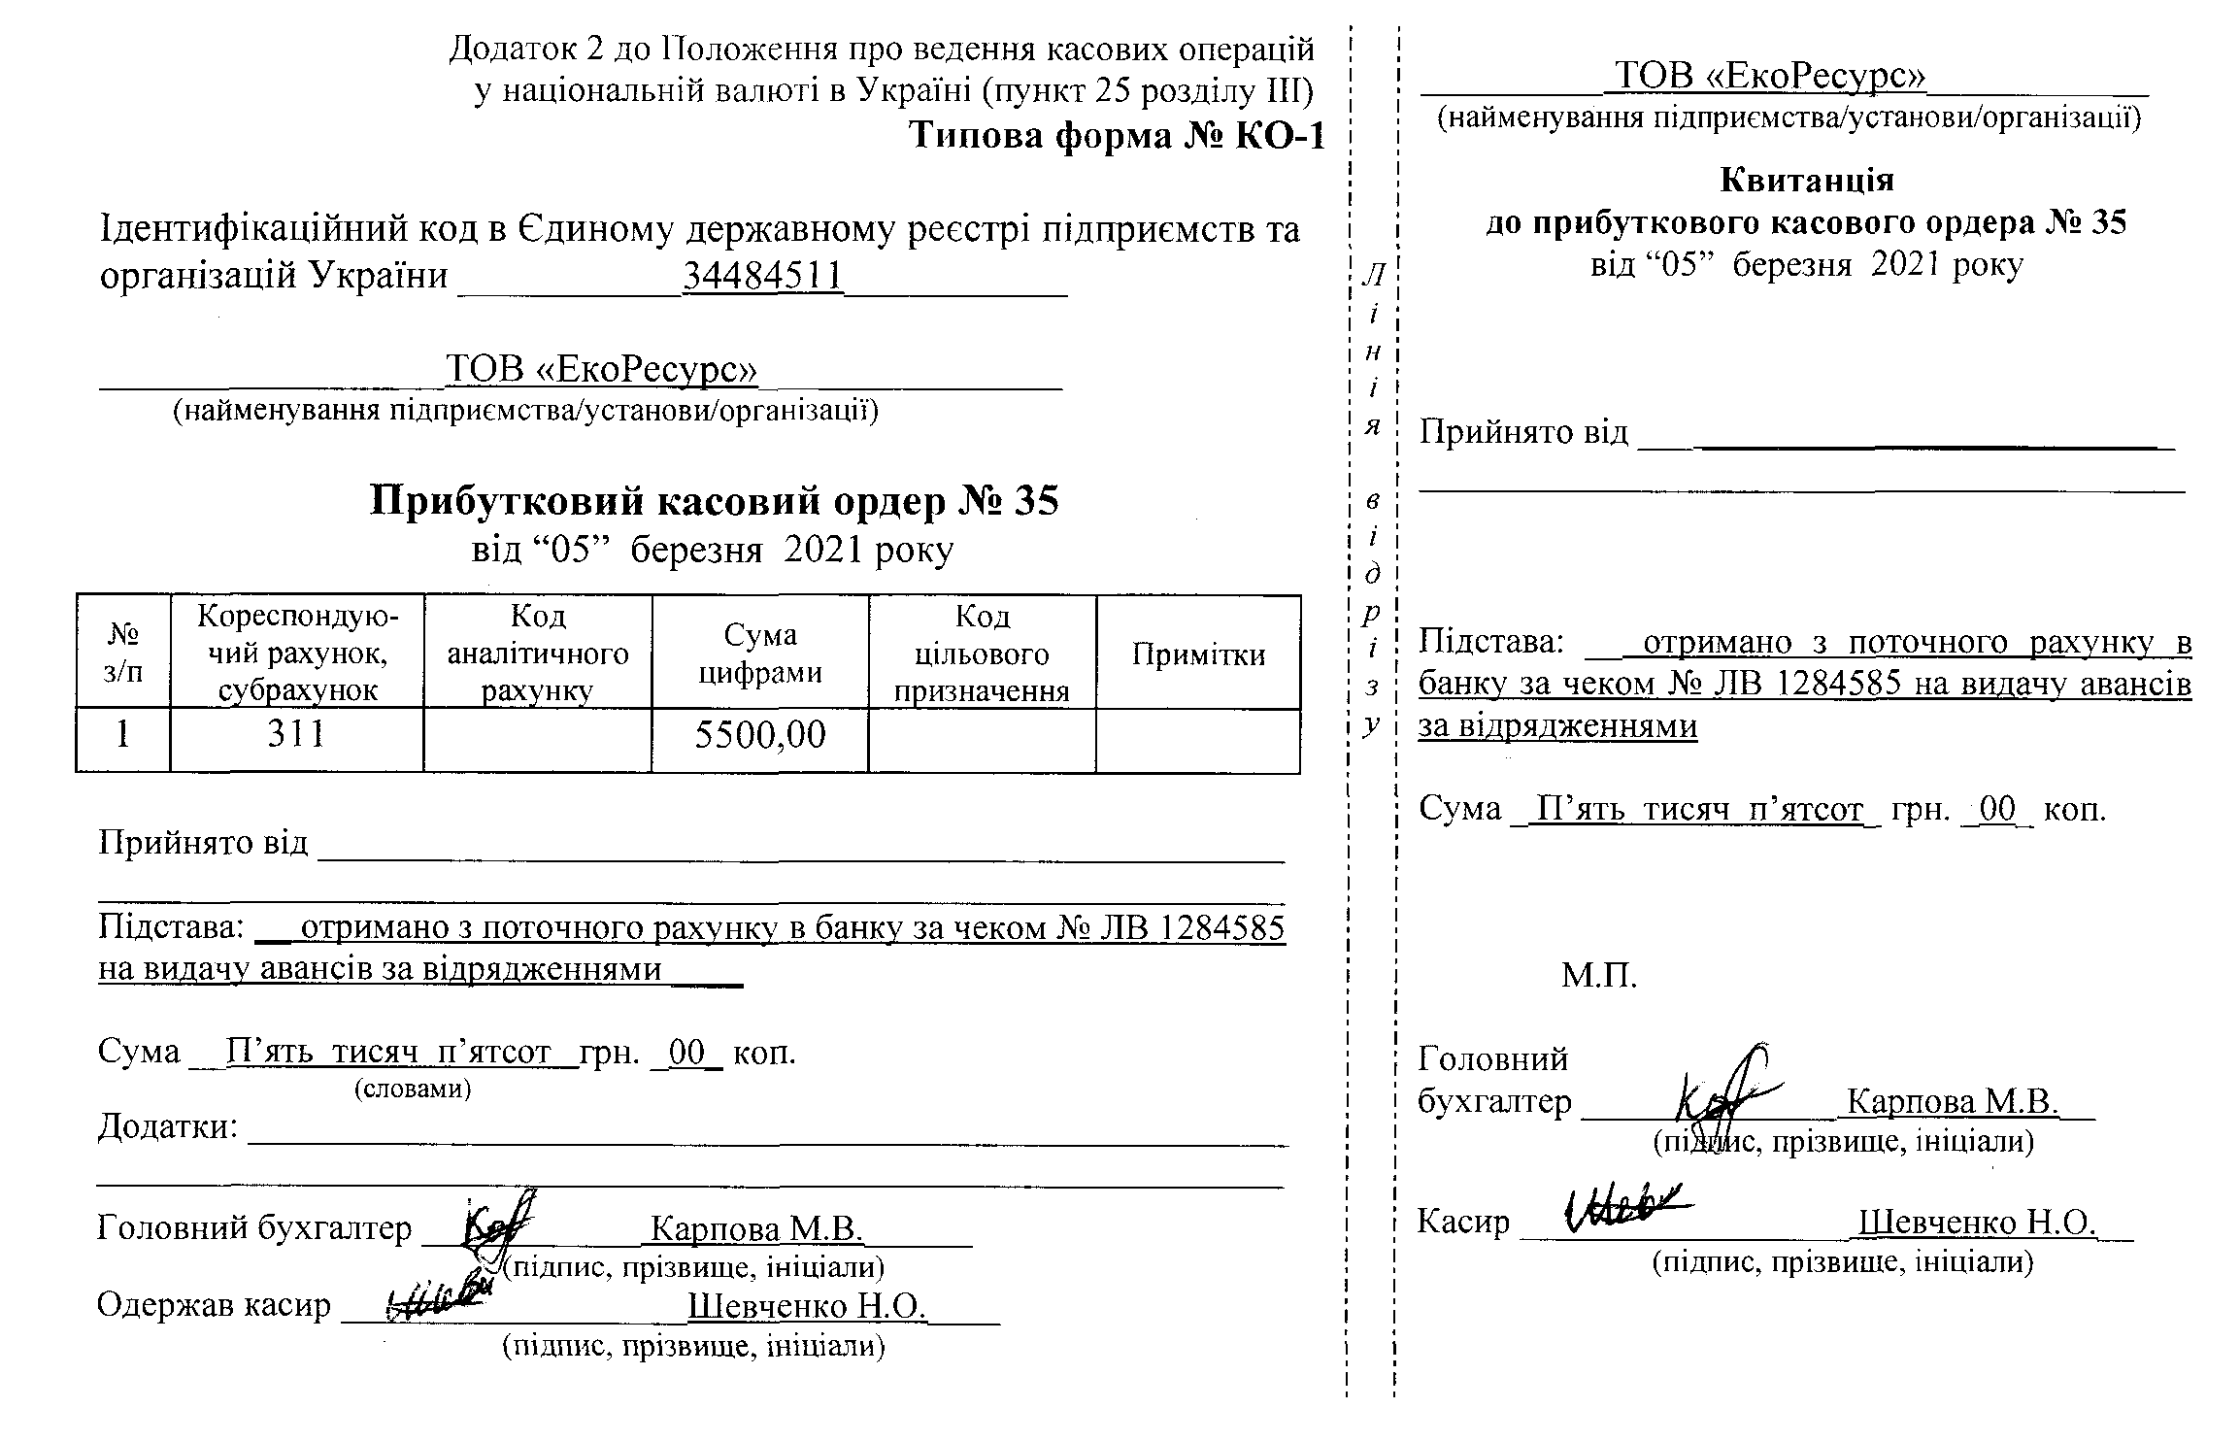

Видача готівкових грошових коштів під звіт документується видатковим касовим ордером, в якому окрім ПІБ особи, що одержує кошти, і суми зазначається мета видачі коштів. Особа, що отримала кошти, підписує видатковий касовий ордер і особисто вказує отриману суму та дату отримання коштів.
Видача заробітної плати готівкою з каси документується шляхом складання відомості на виплату готівки (платіжної відомості). Заробітна плата може видаватися як за рахунок коштів, отриманих у банку, так і за рахунок коштів готівкового виторгу. Видача коштів кожній особі підтверджується її підписом у платіжній відомості. Видача заробітної плати може тривати п’ять робочих днів (якщо кошти були отримані з поточного рахунку) або три робочих дні (якщо кошти резервуються з готівкового виторгу), адже протягом даного терміну може бути перевищений ліміт каси. Якщо ж хто-небудь із працівників підприємства з будь-якої причини не отримав заробітну плату протягом зазначеного терміну, то його заробітна плата депонується – робиться відмітка в платіжній відомості «Депоновано». На загальну суму виданої за відомістю заробітної плати складається ВКО. Депоновані кошти видаються за першої вимоги працівника, що оформляється ВКО (або платіжною відомістю у разі видачі депонованих сум одночасно кільком працівникам) .
На загальну суму виданої за відомістю заробітної плати складається видатковий касовий ордер, у якому реквізит «Видати» не заповнюється, а у якості підстави зазначається, приміром: «видана заробітна плата за другу половину березня 2021 року». Обов’язковим додатком до такого ордера є відповідна платіжна відомість.

Приклад складання видаткового касового ордеру

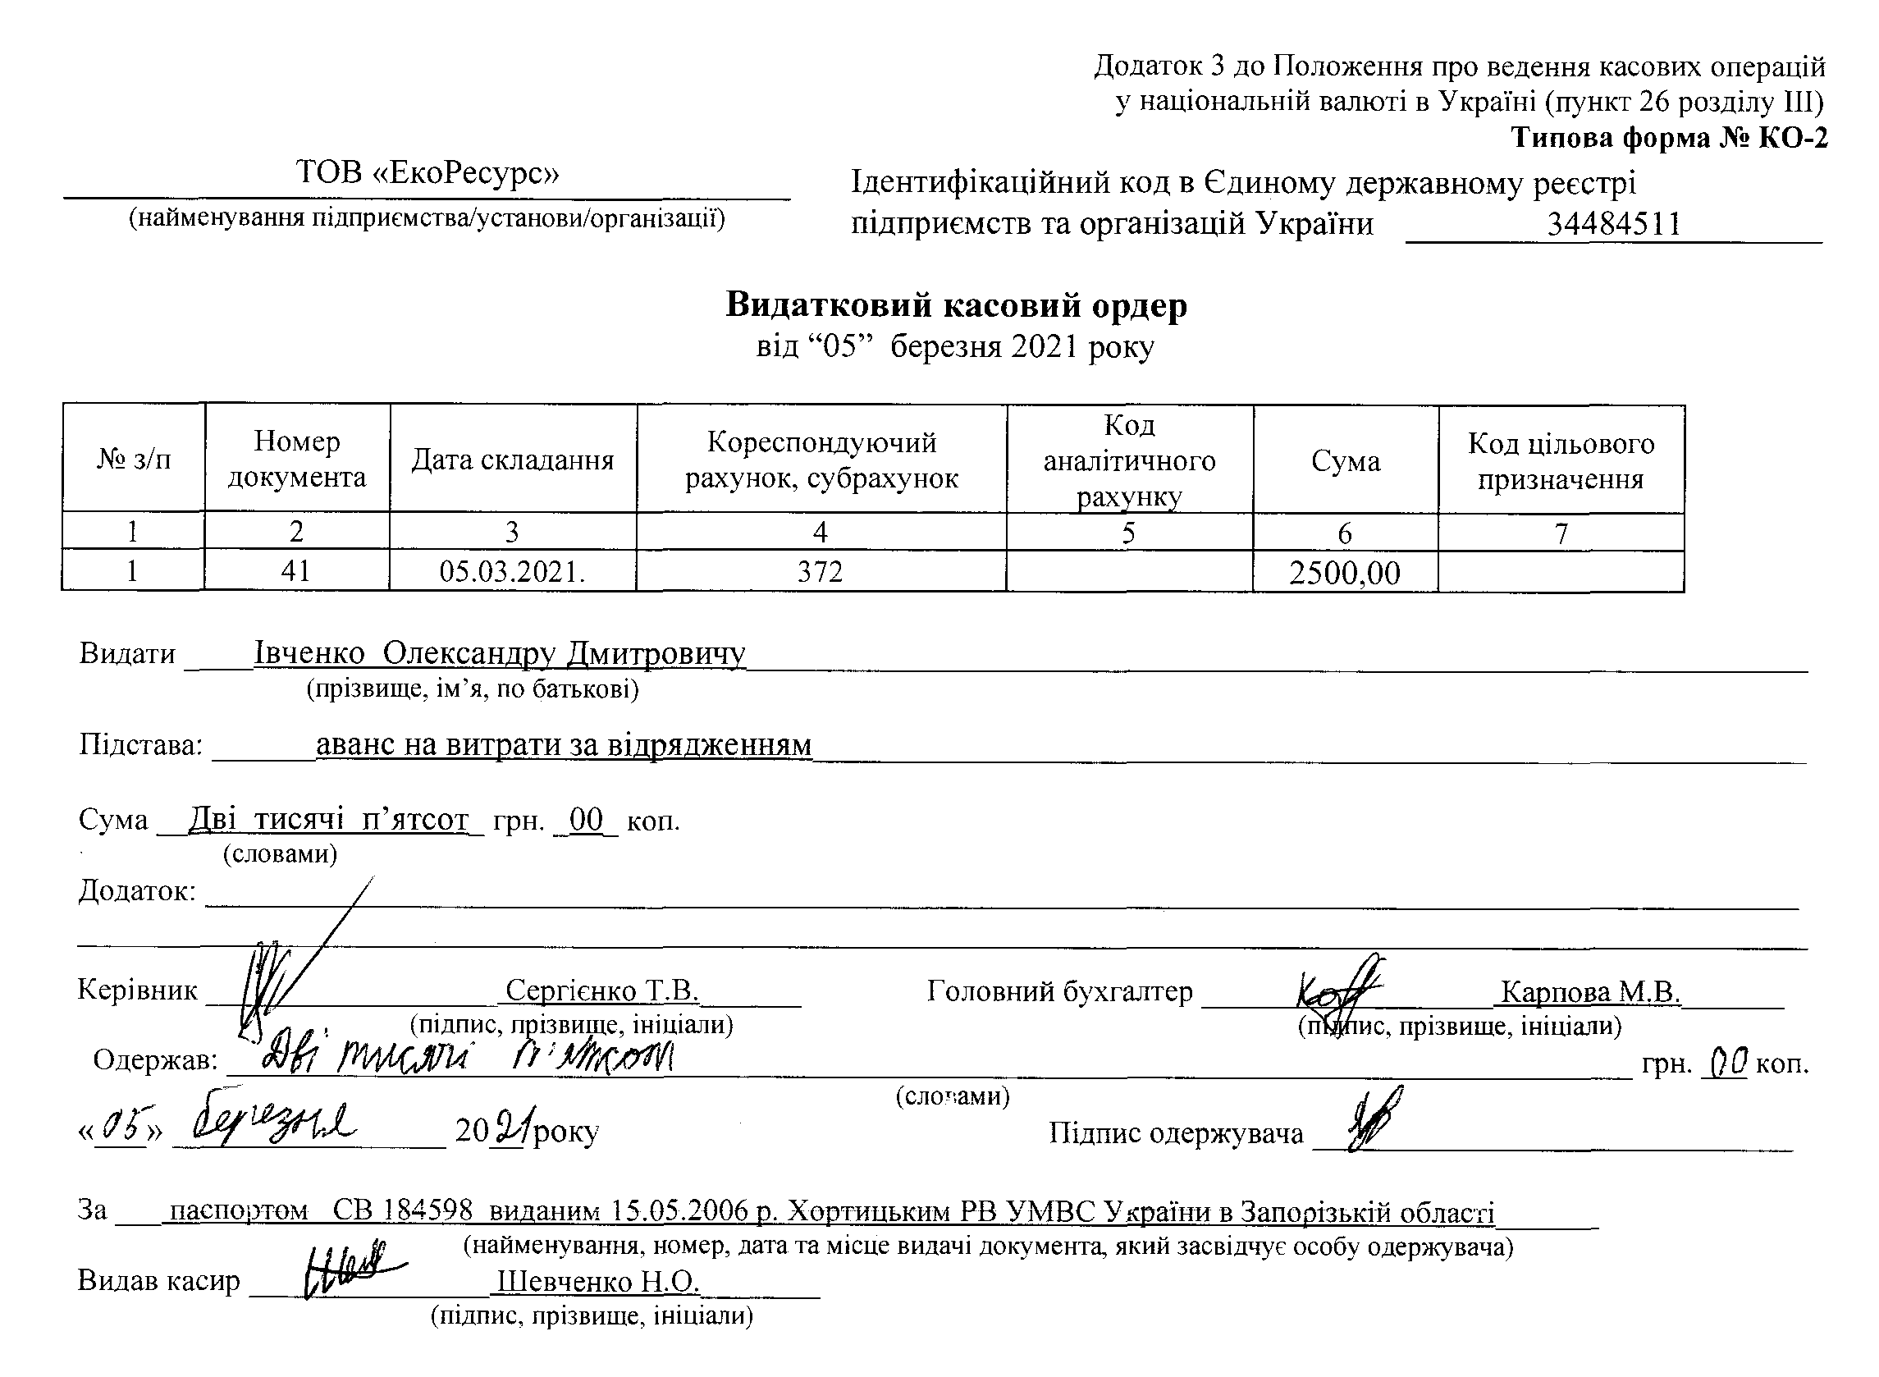

Складені касиром звіти із касовими первинними документами передаються до бухгалтерії, про що робиться відповідний підпис бухгалтера в касовій книзі. Далі інформація звітів касира систематизується у регістрі синтетичного обліку за субрахунком 301 «Готівка в національній валюті».

Організація та облік розрахунків із підзвітними особами

Підзвітними особами називають працівників підприємства, які отримали аванс або на витрати за відрядженням, або на придбання від імені підприємства товарів, робіт, послуг і мають прозвітувати про витрати, що були здійсненні за рахунок отриманого авансу.
Аванс може бути виданий або готівкою з каси, або шляхом перерахування коштів безготівково на картковий рахунок працівника, або шляхом видачі працівнику корпоративної картки. Підзвітна особа, отримавши аванс, має у встановлені терміни прозвітувати (терміни зазначені під час розгляду правил касової дисципліни) і повернути невикористану суму, за наявності такої.
Звіт здійснюється шляхом складання спеціального первинного документа – Звіту про використання коштів, виданих на відрядження або під звіт, форма якого затверджена Наказом Міністерства фінансів України від 28.09.2015. № 841 (в редакції Наказу від 10.03.2016. № 350). Враховуючи, що назва документу є складною, саме цей документ зазвичай називають авансовим звітом. До складеного авансового звіту підзвітна особа має додати документи, що підтверджують відповідні витрати, – транспортні квитки, рахунки готелів, фіскальні чеки, квитанції тощо.
За відрядженнями працівникам відшкодовуються не лише документально підтверджені витрати (витрати на проживання, проїзд тощо), а й виплачуються так звані добові за кожний день відрядження із врахуванням дня від’їзду та дня прибуття двома повними днями.
Для державних службовців і працівників підприємств, установ, організації, що повністю або частково фінансуються за рахунок бюджетних коштів, розмір добових у разі відрядження в межах України складає 60,00 грн. на добу, а у разі відрядження за кордон визначається у розрізі окремих країн Постановою Кабінету Міністрів України від 02.02.2011. № 98 «Про суми і склад витрат на відрядження державних службовців, а також інших осіб, що направляються у відрядження підприємствами, установами й організаціями, що повністю або частково утримуються (фінансуються) за рахунок бюджетних коштів».
На інших підприємствах і організаціях розмір добових визначається внутрішніми документами і законодавчо не обмежується. Добові в межах не більше 0,1 мінімальної заробітної плати на 1 січня звітного року (у 2021 році – 600,00 грн.) при відрядженнях в межах України й у розмірі не більше 80 євро на добу при відрядженнях за кордон податком на доходи фізичних осіб і військовим збором не оподатковуються. Сума перевищення, за наявності такої, оподатковується податком на доходи фізичних осіб за ставкою 18 % і військовим збором за ставкою 1,5 %.
В авансовому звіті формується загальна сума витрат підзвітної особи. Після подання та перевірки авансового звіту із підзвітною особою здійснюється остаточний розрахунок, тобто за наявності залишку підзвітна особа має його повернути, а за наявності перевитрати сума такої перевитрати видається підзвітній особі.
Нижче наведений приклад формування звіту про використання коштів, виданих на відрядження або під звіт, за умови, що метою відрядження є укладання договорів із постачальниками, а добові на даному підприємстві за відрядженнями Україною становлять 175,00 грн. на добу.

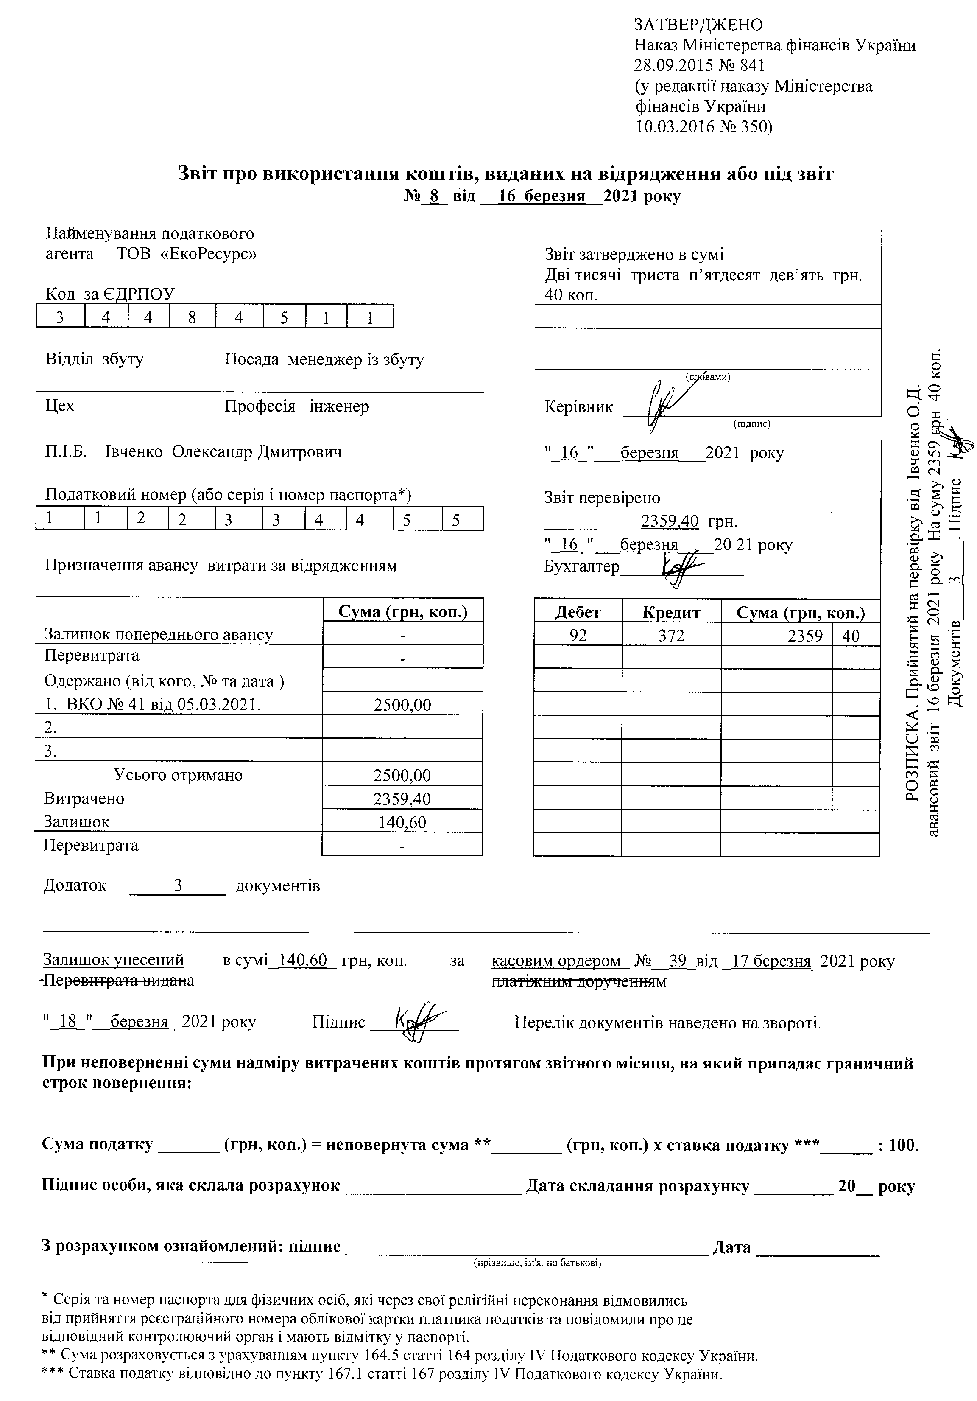

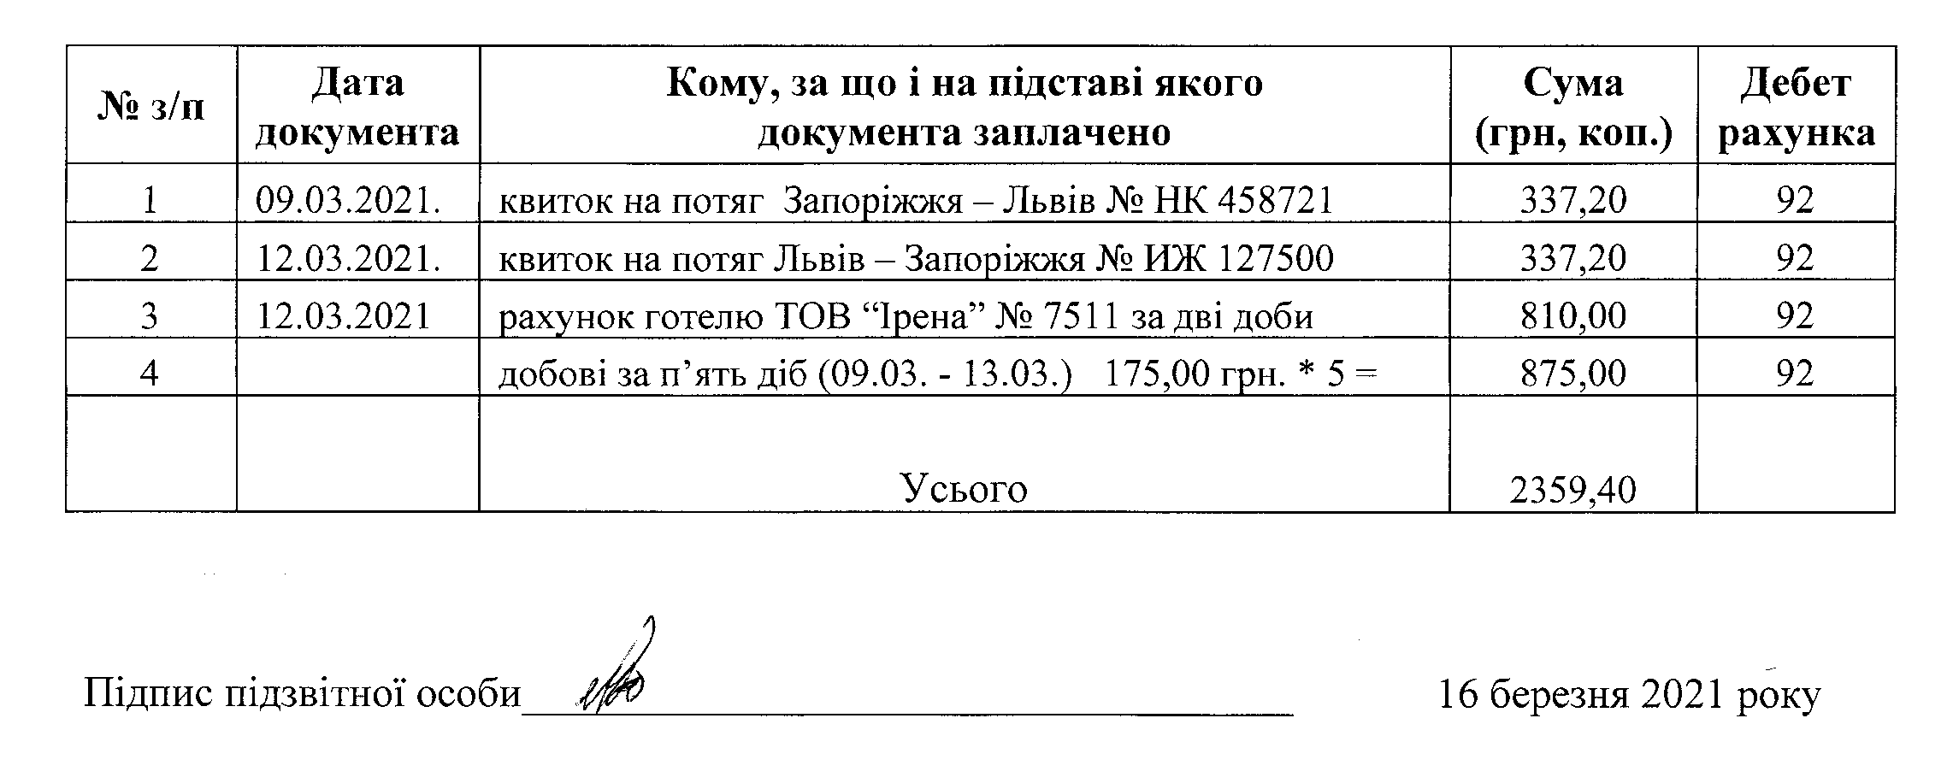

Затверджені авансові звіти відображаються в обліку. Аналітичний облік у розрізі окремих підзвітних осіб і синтетичний облік за субрахунком 372 «Розрахунки з підзвітними особами» ведеться у комбінованому обліковому регістрі.

Поняття та організація безготівкових розрахунків

Безготівкові розрахунки – це спосіб розрахунків між підприємствами, між підприємствами і фізичними особами, між підприємствами і бюджетом тощо, за якого визначена сума коштів списується з банківського рахунку одного учасника безготівкових розрахунків (платника) і зараховується на рахунок іншого учасника (одержувача) за допомогою платіжних інструментів. При цьому розрахунковим центром є банк, а кожний з учасників безготівкових розрахунків є власником рахунку в банку.
Кожне підприємство в обов’язковому порядку має поточний рахунок у банку. Кількість поточних рахунків для підприємств не обмежується, і підприємство може мати і користуватися одночасно кількома поточними рахунками у різних банках.
Підприємство самостійне обирає банківську установу та звертається із заявою про відкриття поточного рахунка. Порядок відкриття, використання і закриття поточних рахунків регулюється Інструкцією «Про порядок відкриття, використання і закриття рахунків у національній та іноземних валютах», затвердженою Постановою Правління НБУ від 12.11.2003. № 492.
Організація безготівкових розрахунків здійснюється у відповідності до «Інструкції про безготівкові розрахунки в Україні в національній валюті», затвердженої Постановою Правління НБУ від 21.01.2004. № 22.
Безготівкові розрахунки можуть здійснюватися за допомогою таких форм:
- меморіальний ордер;
- платіжне доручення;
- платіжне вимога-доручення;
- платіжна вимога;
- рахунковий чек;
- акредитив;
- платіжна картка;
- вексель.
У більшості випадків списання коштів з поточного рахунку здійснюється за розпорядженням власника рахунку.
Примусове списання згідно із статтею 1071 Цивільного Кодексу України і п. 5.1 Інструкції № 22 може бути виконане лише на підставі рішення суду. Ініціюють таке списання стягувачі (орган державної виконавчої служби) на підставі документів, виданих судами. Списання здійснюється за допомогою платіжної вимоги чи меморіального ордеру, якщо на рахунку платника недостатньо коштів для списання всієї суми.
Окрім того, Інструкцією № 22 передбачене договірне списання, тобто юридичні та фізичні особи в договорах з банками про розрахунково-касове обслуговування чи інших договорах про надання банківських послуг можуть передбачати доручення банку на договірне списання з їх рахунків коштів на користь третіх осіб.

Платіжне доручення та виписка банку

Платіжні доручення є найбільш розповсюдженим інструментом безготівкових розрахунків. Даний документ є фактично письмовим наказом власника рахунка банку перерахувати з його рахунка вказану суму на інший рахунок так званого одержувача коштів. За допомогою платіжних доручень здійснюють безготівкові платежі постачальникам і підрядникам, податків до бюджету, єдиного соціального внеску тощо.
Платіжні доручення складають друкованим способом українською мовою із суворим дотриманням типової форми, затвердженої Національним банком України. Платіжні доручення можуть мати форму як паперового, так й електронного документу. Якщо платіжне доручення складається у формі паперового документу, то такий друкований документ формується в двох екземплярах і підписується посадовими особами, що мають право розпоряджатися коштами підприємства, а також засвідчується печаткою підприємства. Платіжні доручення у формі електронних документів формуються за допомогою спеціальних програмних продуктів «Клієнт-банк» і перетворюються із звичайного файлу на електронний документ шляхом застосування електронних цифрових підписів та печатки.
У платіжному дорученні міститься така інформація: номер і дата складання, банківські реквізити платника та отримувача, сума цифрами і прописом, призначення платежу. На сьогодні до банківських реквізитів належать: коротка назва платника (отримувача), його код ЄДРПОУ для юридичних осіб або ідентифікаційний код для фізичних осіб підприємців, номер банківського рахунку, коротке найменування банку із обов’язковим зазначенням місцезнаходження. З 12.01.2020. в Україні використовуються виключно банківські рахунки у форматі IBAN – 29-знакові рахунки, до яких включений код МФО банку, який після переходу на рахунки нового формату не є окремим елементом банківських реквізитів.
Банк приймає платіжні доручення до виконання протягом 10 календарних днів із дня їх виписки без врахування дня виписки.

Приклад складання платіжного доручення

0410001

ПЛАТІЖНЕ ДОРУЧЕННЯ №_122_
від “04” березня 2021 р. Одержано банком

“__”______________2021 р.
Платник: ТОВ “Сонечко”
Код: 22134048

Банк платника: ДЕБЕТ рах. № СУМА
ПАТ “МетаБанк” в  м. Запоріжжя | UA443135820000026000023234183 |  | 45568,00
Отримувач: ТОВ “Будівельник”
Код: 28601254
КРЕДИТ рах. №
Банк отримувача:
Дніпр. РУ ПАТ “ПРИВАТБАНК” в м. Дніпро | UA393052990000026004045320001

Сума (словами): Сорок п’ять тисяч п’ятсот шістдесят вісім грн. 00 коп.
Призначення платежу За отримані будівельні матеріали за накладною № 275 від 26.02.2021., у тому числі ПДВ: 7594,67.

ДР

м.п. Підписи платника ______________ Проведено банком
______________ “__”______________2021 р.
Підпис банку

Для обліку наявності та руху коштів у національній валюті, що знаходяться на поточному рахунку в банку, використовується субрахунок 311 «Поточні рахунки в національній валюті» рахунку 31 «Рахунки в банках». Це активний балансовий рахунок, залишок якого на початок і кінець дня чи місяця відображає залишок коштів на поточному рахунку. За дебетом субрахунку 311 відображається зарахування коштів на поточний рахунок, а за кредитом – списання коштів.
Підставою для бухгалтерських записів за субрахунком 311 є виписка банку, в якій банк реєструє всі операції із зарахування та списання коштів. Виписка формується лише в тому випадку, якщо в даний операційний день мав місце рух коштів на поточному рахунку. Здійснюючи роботу із випискою, варто пам’ятати, що оскільки на балансі банку кошти на поточному рахунку клієнта враховуються як кредиторська заборгованість, то їх залишок на початок і кінець дня і суми зарахованих коштів відображаються у виписці за кредитом, а суми списаних з рахунку коштів – за дебетом.
У виписці банку наявна інформація щодо кожної суми, яка була зарахована на поточний рахунок або списана з поточного рахунку. За кожною такою сумою вказується платник (одержувач), його банківські реквізити і призначення платежу. У виписці банку також відображаються суми, які були готівкою здані для зарахування на поточний рахунок або готівкою отримані з поточного рахунку. Якщо списання коштів з поточного рахунку було пов’язане із одержанням готівки у касі банку, то після отримання виписки, до неї додається квитанція прибуткового касового ордера, що оформлювався при оприбуткуванні готівки до каси підприємства.

?
Питання для самоконтролю:

- Дайте визначення касі підприємства. Наведіть приклади господарських операцій, що належать до касових операцій.
- Що таке правила касової дисципліни? Яким нормативним документом такі правила передбачені?
- Яким чином підприємства мають дотримуватися ліміту каси? Як визначається розмір ліміту каси конкретного підприємства?
- Чи обмежуються готівкові розрахунки між підприємствами (підприємцями), між фізичними особами і підприємствами (підприємцями)? Яким чином?
- Які дисциплінарні правила для розрахунків із підзвітними особами передбачені чинним законодавством?
- Які елементи формують прибуткові та видаткові касові ордери?
- Яким чином отримують готівкові грошові кошти з поточного рахунку в банку? Яким чином документується зарахування готівкових грошових коштів з каси на поточний рахунок?
- Яким чином складається звіт касира? Яку інформацію містить такий звіт?
- Яким чином здійснюють підзвітні особи звіт за авансами, отриманими на відрядження або на господарські потреби? Які витрати відшкодовуються особам, які повернулись із відрядження?
- Дайте визначення безготівковим розрахункам? Чому, на Вашу думку, більшість розрахунків здійснюються підприємствами саме безготівково?
- Скільки поточних рахунків у банках може мати підприємство?
- У яких випадках кошти з поточного рахунку можуть бути списані без розпорядження власника рахунка?
- Дайте характеристику платіжному дорученню. Які реквізити містить такий документ?
- На підставі якого документу здійснюються облікові записи щодо руху грошових коштів на поточному рахунку?
- Яка інформація наявна у виписці банку? Чому виписка банку є дзеркальною до записів на субрахунку 311 «Поточні рахунки в національній валюті»?
 Практичні завдання:

Завдання 1

Скласти перелік господарських операцій, що документуються шляхом складання прибуткових і прибуткових касових ордерів. За кожною з таких операцій скласти відповідну бухгалтерську проводку.
За будь-якими з цих операцій скласти приклади двох прибуткових і двох видаткових касових ордерів.

Завдання 2

Скласти перелік господарських операцій, які здійснюються на підставі платіжних доручень. За кожною з таких операцій скласти відповідну бухгалтерську проводку.
За будь-якими двома з цих операцій скласти відповідні платіжні доручення.

Завдання 3

Скласти перелік господарських операцій, які відображаються в обліку на підставі виписки банку. За кожною з таких операцій скласти відповідну бухгалтерську проводку.

Завдання 4

За наведеними нижче даними скласти первинні документи з обліку касових операцій, авансові звіти, звіти касира і відомість синтетичного обліку за субрахунком 301 за жовтень 2021 року.

ТОВ “Ніка” код ЄДРПОУ 23241887; поточний рахунок 26001814271214 в ПАТ “МетаБанк” МФО 313582; Ліміт каси 7500,00 грн.
Директор Славута Віктор Дмитрович
Головний бухгалтер Фадеєва Наталія Іванівна
Касир Шевченко Алла Леонідівна
Номера ПКО за 30.09.2021. – 281, 282; номера ВКО за 30.09.2021. – 271.
Залишок грошових коштів в касі на 1.10.2021. – 940,00 грн.

1.10. Прийнятий до каси торговельний виторг від Чернової Оксани Вікторівни – 7600,00 грн.
Прийнятий до каси торговельний виторг від Панової Аліни Сергіївни – 8500,00 грн.
Здано в банк для зарахування на поточний рахунок 11500,00 грн.
Видано під звіт Пановій А.С. 1300,00 грн. на закупку канцелярських товарів; прийнятий авансовий звіт стосовно закупки канцелярських товарів за чеком № 25184 від 1.10.2021. у ТОВ “ВСТ” на суму 1335,00 грн. Здійснений остаточний розрахунок з Пановою А.С. за даною операцією.
2.10. Прийнятий до каси торговельний виторг від Чернової Оксани Вікторівни – 8700,00 грн.
Прийнятий до каси торговельний виторг від Панової Аліни Сергіївни – 7900,00 грн.
Видана заробітна плата за другу половину вересня 2021 року.
Платіжна відомість: Славута В.Д. – 4150,25
Фадеєва Н.І. – 3910,40
Шевченко А.Л. – 2310,25
Чернова О.В. – 2480,95
Панова А.С. – 2480,95
Ільгова Л.О. – 2340,50
Іванова Н.В. – 2340,50

Завдання 5

За наведеними нижче даними скласти первинні документи з обліку касових операцій, авансовий звіт, звіт касира і відомість синтетичного обліку за субрахунком 301 за листопад 2021 року.

ТОВ “Аквамарин” код ЄДРПОУ 23344001; поточний рахунок 26004578980074 у ПАТ “МетаБанк” МФО 313582;
Ліміт каси 300,00 грн.
Директор Трегубенко Ігор Володимирович.
Головний бухгалтер Воробйова Людмила Вікторівна.
Касир Іванова Надія Іванівна.
Номера ПКО за 31.10.2021. – 147, 148; номера ВКО за 31.10.2021. – 135.
Залишок грошових коштів у касі на 01.11.2021. – 180,00 грн.

01.11. Касові операції не здійснювались
02.11. Касові операції не здійснювались – вихідний день.
03.11. Касові операції не здійснювались – вихідний день.
04.11. Отримані грошові кошти в банку з поточного рахунку за чеком № ЛД 6546354 на виплату заробітної плати за другу половину жовтня в сумі 19562,55 грн. та видачу авансу за відрядженням – 2000,00 грн. – всього 21562,55 грн.
04.11. Виданий аванс на відрядження Мірному Івану Андрійовичу – 2100,00 грн.
04.11. Видана заробітна плата за другу половину жовтня 2021 року.
Платіжна відомість: Трегубенко І.В. – 4610,50
Воробйова Л.В. – 3255,85
Іванова Н.І. – 2710,15
Конєв С.О. – 3063,15
Мірний І.А. – 2942,50
Олексеєнко Н.Г. – 2980,40.
04.11. Прийнятий авансовий звіт за відрядженням Конєва Сергія Олексійовича (був виданий аванс 30.10.2021. за ВКО № 133 в сумі 2800,00 грн.):
відрядження в межах України з 31.10.2021. по 03.11.2021.;
Документи, що підтверджують витрати:
- залізничний квиток Запоріжжя-Київ 31.10.2021. – 510,55 грн.;
- залізничний квиток Київ-Запоріжжя 02.11.2021. – 510,55 грн.;
- рахунок готелю ТОВ “Варшава” № 12456/11 від 02.11.2021. – 1250,00 грн.
Здійснений остаточний розрахунок з Конєвим С.О. за відрядженням.

Примітка: за наказом директора підприємства добові за відрядженнями Україною встановлені на рівні 150,00 грн.

Завдання 6

На підставі виписки банку скласти бухгалтерські проводки, що відображаються в обліку операції на поточному рахунки, та заповнити відомість синтетичного обліку за субрахунком 311.

Завдання 7

За наведеними нижче даними скласти первинні документи з обліку касових операцій, авансові звіти, звіти касира і відомість синтетичного обліку за субрахунком 301 за квітень 2021 року.

ТОВ “Артекс” код ЄДРПОУ 31452087; поточний рахунок 26004578980124 в Запорізькому РУ “ПриватБанк” МФО 313399; Ліміт каси 450,00 грн.
Директор Панченко Олексій Іванович
Головний бухгалтер Старикова Марія Миколаївна
Касир – студент, що виконує індивідуальну роботу
Номера ПКО за 29.03.2021. – 55, 56; номера ВКО за 29.03.2021. – 62.
Залишок грошових коштів в касі на 01.04.2021. – 270,65 грн.

01.04. Касові операції не здійснювались.
02.04. Касові операції не здійснювались.
03.04. Отримані грошові кошти в банку з поточного рахунку за чеком № ЛВ 5205296 на виплату заробітної плати за другу половину березня 2021 р. в сумі 17348,69 грн. та видачу авансу за відрядженням – 2350,00 грн. – всього 19698,69 грн.
03.04. Виданий аванс на відрядження Лановому Ігорю Костянтиновичу – 2380,00 грн.
04.04. Касові операції не здійснювались.
05.04. Касові операції не здійснювались.
06.04. Неробочий день – касові операції не здійснювались.
07.04. Неробочий день – касові операції не здійснювались.
08.04. Касові операції не здійснювались.
09.04. Закрита платіжна відомість на заробітну плату:
Видано і депоновано: Панченко О.І. – 3458,20
Старикова М.М. – 3048,50
Касир – 2556,86
Дорошенко М.С. – 2720,74
Лановий І.К. – 2843,65
Крамаренко О.Г. – 2720,74 (депоновано)
09.04. Прийнятий авансовий звіт за відрядженням Дорошенка Михайла Сергійовича (був виданий аванс 28.03.2021. за ВКО № 61 в сумі 2400,00 грн.):
відрядження в межах України з 01.04.2021. по 06.04.2021.;
Документи, що підтверджують витрати:
- автобусний квиток № 1245006 від 01.04.2021. ТОВ “Автолюкс” Запоріжжя-Кременчук – 178,00 грн., у тому числі ПДВ 29,08 грн.;
- автобусний квиток № 1249651 від 06.04.2021. ТОВ “Автолюкс” Кременчук-Запоріжжя – 178,00 грн., у тому числі ПДВ 29,08 грн.;
- рахунок готелю ТОВ “Дніпро” № 23009 від 06.04.2021. – 1160,50 грн. без ПДВ.
Здійснений остаточний розрахунок з Дорошенком М.С. за відрядженням.
09.04. Здана для зарахування на поточний рахунок сума депонованої заробітної плати.
10.04. Касові операції не здійснювались.
11.04. Касові операції не здійснювались.
12.04. Отримані грошові кошти в банку з поточного рахунку за чеком № ЛВ 5205297 на виплату депонованої заробітної плати за березень 2021 р. в сумі 2720,74 грн. та для витрат на придбання товарів, оплату послуг – 200,00 грн. – всього 2920,74 грн.
12.04. Видана Крамаренко Ользі Георгіївні депонована заробітна плата за другу половину березня 2021 року.
12.04. Виданий аванс Стариковій Марії Миколаївні на придбання канцелярських товарів в сумі 200,00 грн.; прийнятий авансовий звіт стосовно придбання канцелярських товарів за чеком № 280054 від 12.04.2021. у ТОВ “ВСТ” на суму 200,00 грн.
12.04. Прийнятий авансовий звіт за відрядженням Крамаренко Ольги Георгіївни (був виданий аванс 29.03.2021. за ВКО № 62 в сумі 3600,00 грн.):
відрядження в межах України з 01.04.2021. по 09.04.2021.;
Документи, що підтверджують витрати:
- залізничний квиток № НК 458341 від 01.04.2021. Запоріжжя-Львів – 451,99 грн., у тому числі ПДВ 66,35 грн.;
- залізничний квиток № ИЖ 129400 від 08.04.2021. Львів-Запоріжжя – 451,99 грн., у тому числі ПДВ 66,35 грн.;
- рахунок готелю ТОВ “Ірена” № 165/04 від 08.04.2021. – 1530,70 грн., у тому числі ПДВ 255,12 грн.
Здійснений остаточний розрахунок з Крамаренко О.Г. за відрядженням.

Примітка: за наказом директора підприємства добові за відрядженнями Україною встановлені на рівні 135,00 грн.

